Rampers biały w kaktusy - idealny na lato
Spraw swojemu maluszkowi rampers, który będzie mógł nosić przez całe lato.

Rampers biały w kaktusy został stworzony z myślą o dzieciach i o ich komforcie. Ogromną zaletą tego typu ubranek jest to, że nie podwijają się, są łatwe w zakładaniu i zdejmowaniu, oraz są niesamowicie wygodne. Dzięki funkcjonalności stroju dzieci będą mogły nosić go już od pierwszych miesięcy życia.

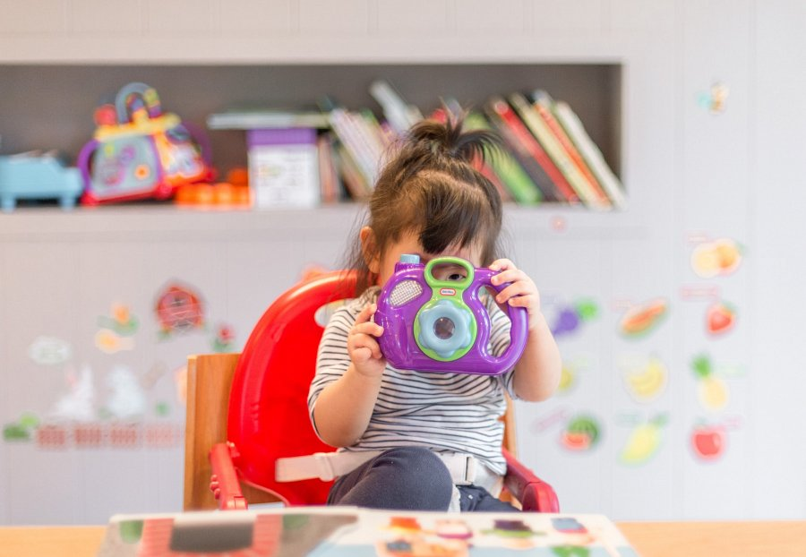
Biały rampers na lato w kaktusy
Rampers dziecięcy został uszyty z bawełny w kolorze białym i posiada oryginalny wzór w postaci kaktusów. Sprawdz się zarówno dla chłopca, jak i dziewczynki. Dzieci uwielbiają kolorowe nadruki! Rampers biały w kaktusy zabierzcie ze sobą na wakacje w ciepłe kraje. Z pewnością sprawdzą się zarówno w podróży, jak i na wyjścia.

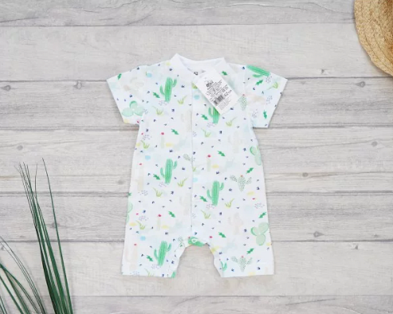
Rozwiązanie uniwersalne
Biały rampers w kaktusy, czyli rodzaj wygodnego pajacyka z krótkim rękawem to świetna propozycja na letnie, gorące dni. W takim ubraniu maluch będzie wyglądał wspaniale i czuł się wygodnie. Jest to ogromna zaleta takiego rozwiązania. Krótkie rękawki oraz krótkie nogawki zapewnią maluchom komfort, a fason uszyty z dwóch rodzajów materiałów, sprawia wrażenie ubranka uniwersalnego, ponieważ mamy zarówno spodenki, jak i koszulkę w jednym. Nie musisz myśleć o dopasowywaniu do siebie ubranek, wszystko masz w jednym! Warto zaopatrzyć się w taki strój.

